教育部
全校型中文閱讀書寫課程革新推動計畫
105學年度閱讀書寫課程計畫交流座談會：全面啟動--「教與學」增能規劃
(嘉南區)

時間：106年1月14日(六) 08:30-12:00
地點：遠東科技大學 樸德樓3樓336教室
報名網址: https://goo.gl/WL3scV (敬請於1月12日前完成報名)
議程：
時間 | 議程 | 主持人/主講人
08:30--09:00 | 報到 | 黃瓊慧老師
09:00--09:10 | 開場 | 遠東科大通識中心主任
09:10—10:40 | 全面啟動--「教與學」增能規劃
09:10—10:40 | 炭火效應—教師社群經營 | 南臺科大 陳憶蘇老師
09:10—10:40 | 天地因我而大—  教師跨界成長分享 | 高苑科大 鍾美玲老師
09:10—10:40 | 課堂之外—閱讀書寫活動與  講座的發想與舉辦 | 崑山科大 楊淑雯老師
09:10—10:40 | 陪他一段—TA增能輔弱教學 | 輔英科大 李興寧老師
10:40—11:00 | 茶敘休息
11:00—11:30 | QA時間 | 蔡忠道老師
11:30—12:00 | 參觀遠東科大生命教育園區—番茄紅了，採果樂 | 黃瓊慧老師

【交通資訊】
遠東科技大學地址：744台南市新市區中華路49號
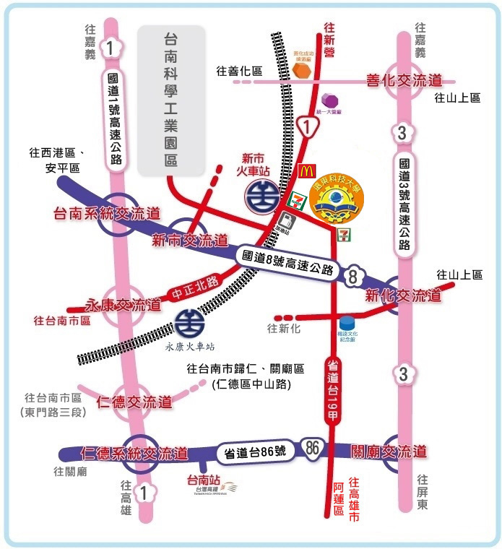

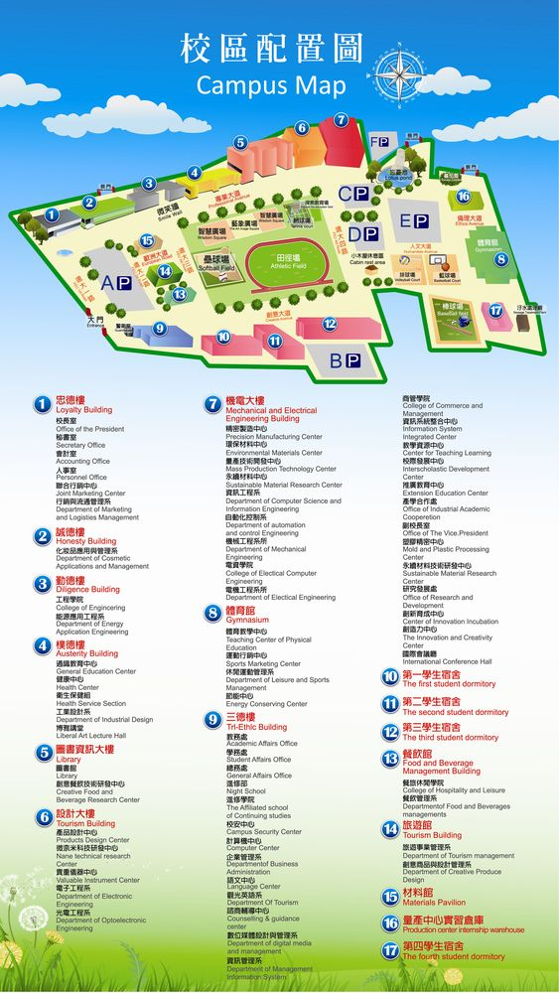
樸德樓
樸德樓336樓336教室

